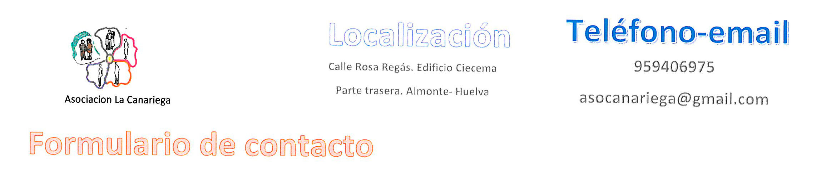Déjanos tus datos y tu solicitud, contactaremos contigo lo más rápido posible.
Nombre:
Correo electrónico:
Teléfono:
Mensaje:

